第三册数学期末综合练习卷2
班级 姓名
一、填空。
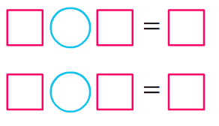1.看图填算式。
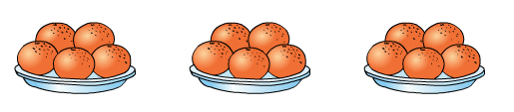

2. 改写算式。
8＋8＋8＋8＋8＋8＋8=□×□=□ 4＋4=□×□=□
6×4+6=□×□=□ 5×7-7=□×□=□
3＋3＋3＋3＋2=□×□+□=□×□-□=□
3. 在（ ）里填合适的数。
（ ）×（ ）=18 （ ）×（ ）=18 （ ）÷（ ）=5 （ ）÷（ ）=5
81÷9=（ ）×（ ） 6 ×（ ）= （ ）×3 15-（ ）=16-（ ）
4. 在 里填“＞”或“＜”。在□里填上“＋”“－”或“×” “÷”。
3×3-3○3×2 7×7○7÷7 5×8○8×6 3厘米○ 3米
2×2○ 2＋2 54÷6○54÷9 6÷6○6×1 1米○99厘米
4□2＝6 8□8＝1 12□3＝9 12□6 ＜5 9□3 ＞20
5. 5个7比6个7少（ ），3个6比2个6多（ ）。
6.写出两句只能计算一道乘法算式的口诀。
7. 下面线段的长是（ ）厘米。再画一条比它长2厘米的线段。
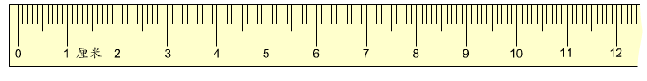

8． 在（ ）里填合适的单位。
（1）小芳家客厅的长大约是5（ ）。（2）一块橡皮大约长5（ ）。
（3）数学书封面宽大约是18（ ）。（4）一幢6层楼大约高18（ ）。
9．△△△△△△△△△△△△△
☆☆☆☆☆☆☆
（1）划去（ ）个△，△的个数就与☆同样多。
（2）划去（ ）个△，增加（ ）个☆，△的个数就与☆同样。
10．6个2连加的和是多少？
两个乘数都是6，积是多少？
11、按要求写出得数是8的算式。
加法算式□○□=□ 减法算式□○□=□
乘法算式□○□=□ 除法算式□○□=□
12. 一辆碰碰车最多坐2人，15人至少要（ ）辆碰碰车。
13、量量、填填、画画、连连。
（1）右边的图形是一个（ ）边形。
（2）量一量，这个图形中最长的一条边是（ ）厘米。
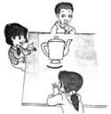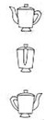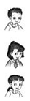 （3）画一条线段，把它分成两个四边形。
（4）.连一连。

二、解决问题。
1.有16盆花，平均摆成2行，每行 2. 小刚和他的4个同学每人折了6个纸
有多少盆？ 飞机，一共折了多少个纸飞机？
□○□=□（ ） □○□=□（ ）
3.（1）摆6个 ，一共要多少个 ？（2）15个 ，可以摆出多少个 ？
□○□=□（ ） □○□=□（ ）
4. 一捆电线长80米，第一天用去27米，第二天用去36米。
两天一共用去多少米？ 还剩多少米？
□○□=□（ ） □○□=□（ ）
大雁比天鹅少3只。
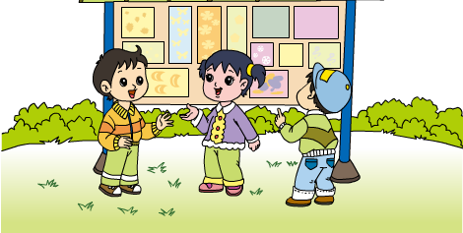 （1）大雁有多少只？
野鸭比天鹅多16只。
5. □○□=□（ ）
（2）野鸭有多少只？
动物园里天鹅有28只。
□○□=□（ ）
6. 小明家栽了2行桃树，一行4棵，一行6棵，小兰家栽了2行，每行6棵，谁家栽的桃树多？多多少棵？
□○□=□（ ） □○□=□（ ）
答： 家栽的桃树多，多 棵。
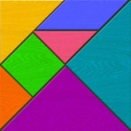7.

8元 ？元 7元 ？元
（1）李华买3本笔记本，一共用去15元，每本笔记本多少元？
□○□=□（ ）
（2）一副七巧板比一个文具盒便宜2元，一副七巧板要多少元？
□○□=□（ ）
（3）张明买4个文具盒，一共要用多少元？付出50元，应找回多少钱？
□○□=□（ ） □○□=□（ ）
（4）赵星买3支钢笔，准备20元够不够？
□○□=□（ ） 够□ 不够□
三、自主展示台。
1、有一些糖，比30块多，比40块少，平均分给一些小朋友，每人分得的块数和小朋友的人数同样多，这些糖有（ ）块，分给了（ ）个小朋友。
2、 8 1
－ 6 + 4

4 7 6
＋ － 7
9 1 5
3、找规律填数。
3
1
2
14４55555555
2
6
155
3
4

3
5

4. ★ + ★ + ★= 9 ★ + ▲ = （ ）
■+■+ ■+ ▲ = 20 ■× ▲= （ ）
■+ ■+ ▲ =14 ■ - ★= （ ）
5、王老师带25个同学去划船，租了5条船，每条大船坐6人，每条小船坐4人，刚好坐满，算一算，他们租了( )条大船和（ ）条小船。
6、鸡有50只，鸭比鸡多，鹅比鸡少。鸭最少有（ ）只，鹅最多有（ ）只。
7、学校花园里种了12盆黄菊花和6盆白菊花，学校一共有多少盆菊花？把这些菊花平均分给6个年级，每个年级能分到几盆菊花？
□○□＝□（ ） □○□＝□（ ）
8、小明和他的5个同学一共栽了30棵树，平均每人栽多少棵树？
□○□＝□（ ）
成语字典  32元 | 新华字典  40元
9、小明带7张5元的人民币去买字典，可以买哪一种字典？
（在你认为合适的答案下面打“√” ）□○□=□（ ）

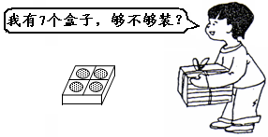10、一共有30块饼干。
□○□＝□（ ）
够□ 不够□

11、用28元买了4条牙膏，每条牙膏多少钱？
□○□＝□（ ）
12、用7厘米长的尺子量数学书的长，正好量了3次。数学书有多长？
□○□＝□（ ）
13、小芳一个星期看了42页书，平均每天看几页？□○□＝□（ ）
14、每个文具盒8元，小红带了30元够买4个文具盒吗？
□○□＝□（ ）答：
15、小童和5个同学每人做8朵花，一共做了多少朵花？□○□＝□（ ）

